

0
VOS ÉLUS ET
REPRÉSENTANTS CFDT
Grand Paris Nord & Ouest

LCL GPNO
date
CFDT LCL GPNO
Lcl.cfdt.gpno@gmail.com
CFDT LCL GPNO

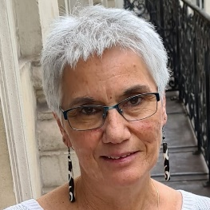
Chantal L’HOTELLIER Déléguée Syndicale Référente
Représentante Syndicale CSE
06 60 57 64 97
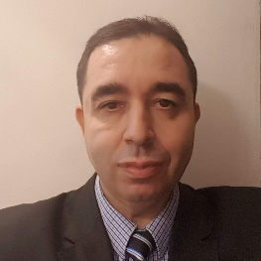
Hakim BEN AHMED
Délégué Syndical
Elu CSE et CSSCT
Référent Handicap
Titulaire CSEC et CSSCT Centrale
06 61 48 33 37


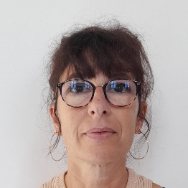
Valentine COROLLER
Déléguée Syndicale
Elue CSE et CSSCT
Suppléante CSEC
Nathalie PEDEJOUAN
Déléguée Syndicale
Elue CSE et CSSCT

06 60 63 95 65

06 52 19 83 12


Sylvie BEN AHMED
Elue CSE
DR Hauts de SEINE
06 14 25 48 84
Thierry TROMPETTE
Elu CSE
Chargé d’affaires PRO – Champs Élysées

06 25 76 71 29

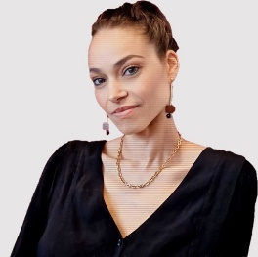
Nabiha AUBRY
Elue CSE
CEP – BP Champs Élysées
Permanence CFDT GPNO : 27, Rue Drouot - 75009 PARIS
Mail : lcl.cfdt.gpno@gmail.com
Cfdt_dsr_gpno@lcl.fr

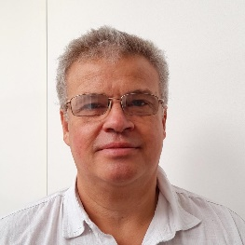
Laurent LEGOIS
Délégué Syndical
DR Yvelines

07 87 20 87 16
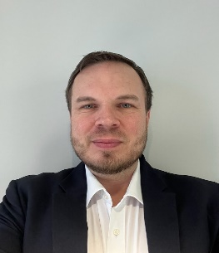
Retrouvez toutes nos informations sur le site Cfdt.lcl


Hugo DESFOSSES
Elu CSE
DA Chatou

